Causal Graph Disentanglement with Heterogeneous GraphSAGE for Multimodal Misinformation Detection
Mô hình đồ thị nhân quả dị thể dựa trên GraphSAGE cho phát hiện tin giả đa phương thức
Abstract — Phát hiện tin giả đa phương thức là bài toán khó vì thông tin sai lệch có thể xuất hiện đồng thời trong văn bản, hình ảnh, nguồn đăng tải và cộng đồng lan truyền. Mạng nơ-ron đồ thị dị thể (Heterogeneous Graph Neural Networks — HGNNs) phù hợp với bài toán này vì có thể biểu diễn nhiều loại thực thể như bài đăng, người dùng, hình ảnh, nguồn tin và Subreddit trong cùng một đồ thị. Tuy nhiên, mô hình đồ thị cũng có thể học các đường tắt trong dữ liệu. Ví dụ, nếu một Subreddit thường chứa nhiều tin giả trong tập huấn luyện, mô hình có thể dựa quá nhiều vào cộng đồng đó thay vì phân tích nội dung bài đăng. Nghiên cứu này đề xuất CausalHeteroGNN, một mô hình Heterogeneous GraphSAGE có thêm nhánh nhân quả. Trong nhánh này, các cạnh liên quan đến Subreddit được loại bỏ để giảm ảnh hưởng của biến gây nhiễu. Mô hình cũng sử dụng tín hiệu CLIPcons để đo mức nhất quán giữa văn bản và hình ảnh. Trên Confounding-Shift Benchmark, CausalHeteroGNN đạt 79.9±4.2% OOD Accuracy, AUC 0.922 và F1-drop 5.4%, cao hơn rõ rệt so với Baseline GNN (52.1±7.8%), IRM (54.1±4.7%), MLP content-only (59.5±1.7%) và EERM (59.6±1.1%). Mô hình cũng đạt Worst-Group Accuracy 37.8±11.3%, cao nhất trong các phương pháp so sánh. Kết quả cho thấy can thiệp cấu trúc trên đồ thị là một hướng hiệu quả để giảm shortcut cộng đồng và cải thiện khả năng tổng quát hóa.
Keywords: HGNNs, SCM, Multimodal Misinformation Detection, GraphSAGE, Causal Inference, OOD Generalization

1. Introduction — Giới thiệu
Sự phát triển của mạng xã hội và truyền thông đa phương tiện làm cho tin giả ngày càng khó phát hiện. Một bài đăng sai lệch không chỉ thể hiện qua nội dung văn bản, mà còn có thể liên quan đến hình ảnh, người đăng, nguồn tin và cộng đồng nơi bài viết xuất hiện. Vì vậy, các hệ thống phát hiện tin giả cần khai thác nhiều nguồn thông tin cùng lúc. Mạng nơ-ron đồ thị dị thể (HGNNs) là một hướng tiếp cận phù hợp vì có thể mô hình hóa nhiều loại nút và quan hệ trong cùng một cấu trúc đồ thị. Tuy nhiên, đồ thị không phải lúc nào cũng giúp mô hình tổng quát hóa tốt hơn. Nếu không kiểm soát cẩn thận, GNN có thể học các tương quan giả trong tập huấn luyện, đặc biệt là mối liên hệ giữa Subreddit và nhãn thật/giả.
Trong nghiên cứu này, Subreddit được xem là một biến gây nhiễu. Lý do là một số cộng đồng trong Fakeddit [1] có xu hướng gắn với một loại nhãn nhất định. Khi mô hình nhìn thấy một bài đăng thuộc cộng đồng đó, nó có thể dự đoán nhãn dựa trên lịch sử của cộng đồng thay vì dựa trên nội dung thật sự của bài viết. Đây là một dạng shortcut. Shortcut này có thể giúp mô hình đạt kết quả cao trên dữ liệu giống tập huấn luyện, nhưng dễ làm mô hình suy giảm khi gặp cộng đồng mới hoặc khi phân phối dữ liệu thay đổi.
Vấn đề đặt ra là cần khai thác lợi ích của đồ thị nhưng không để mô hình phụ thuộc quá mức vào shortcut cộng đồng. Để giải quyết vấn đề này, nghiên cứu đề xuất CausalHeteroGNN. Mô hình vẫn sử dụng Heterogeneous GraphSAGE để học quan hệ giữa các thực thể, nhưng tạo thêm một nhánh nhân quả. Trong nhánh này, các cạnh liên quan đến Subreddit được loại bỏ. Nhờ đó, mô hình buộc phải dựa nhiều hơn vào nội dung, hình ảnh, nguồn tin và các quan hệ ít bị nhiễu hơn.
Nghiên cứu có ba đóng góp chính. Thứ nhất, bài viết đề xuất CausalHeteroGNN, một mô hình HGNN đa phương thức có cơ chế can thiệp cấu trúc để giảm ảnh hưởng của Subreddit. Thứ hai, nghiên cứu đánh giá mô hình bằng nhiều kịch bản khác nhau, gồm Held-Out Subreddit OOD, Confounding-Shift Benchmark, LOCO trên cộng đồng tự nhiên và các phép can thiệp phản thực tế. Thứ ba, bài viết phân tích độ bền vững của mô hình qua nhiều chỉ số như AUC, F1-drop, Worst-Group Accuracy và Label-Flip Rate.

2. Background and Related Works — Cơ sở lý thuyết và các công trình liên quan
Các nghiên cứu trước đây cho thấy phát hiện tin giả đa phương thức cần kết hợp nhiều loại tín hiệu. SAFE [12] tập trung vào sự nhất quán giữa văn bản và hình ảnh. BiGCN [11] khai thác quá trình lan truyền thông tin. KGAT [14] bổ sung tri thức ngoài. Các mô hình HGNNs [4] cho phép kết hợp nhiều loại thực thể và quan hệ trong cùng một đồ thị. Tuy nhiên, cấu trúc đồ thị cũng có thể chứa thông tin gây nhiễu. Vì vậy, dùng đồ thị một cách trực tiếp chưa chắc đã tốt hơn mô hình chỉ dùng nội dung.
Theo lý thuyết nhân quả, một mô hình muốn tổng quát hóa tốt cần học các cơ chế ổn định, không chỉ học các tương quan xuất hiện trong tập huấn luyện [2, 6, 9]. Trong Fakeddit, Subreddit là một ví dụ rõ ràng của biến gây nhiễu. Một số cộng đồng có lịch sử nhãn lệch về tin thật hoặc tin giả. Nếu GNN lan truyền thông tin này qua đồ thị, mô hình có thể dự đoán dựa trên cộng đồng thay vì dựa trên bằng chứng nội dung.
IRM và EERM [13] là hai hướng tiếp cận nhằm cải thiện khả năng tổng quát hóa khi dữ liệu bị dịch chuyển. IRM khuyến khích mô hình học bộ phân loại ổn định qua nhiều môi trường. EERM tạo thêm các môi trường đồ thị ảo bằng cách nhiễu loạn cạnh. Tuy nhiên, các phương pháp này không trực tiếp loại bỏ đường truyền thông tin từ Subreddit. CausalHeteroGNN khác ở chỗ can thiệp thẳng vào cấu trúc đồ thị bằng cách cắt các cạnh liên quan đến Subreddit trong nhánh nhân quả.

3. Data Collection and Representation in Neo4j — Thu thập và biểu diễn dữ liệu trong Neo4j
Nghiên cứu sử dụng Neo4j [15] để lưu trữ và kiểm tra đồ thị dữ liệu. Neo4j phù hợp với bài toán này vì có thể biểu diễn rõ các loại thực thể khác nhau và các quan hệ giữa chúng. Trước khi đưa dữ liệu vào mô hình học máy, các truy vấn Cypher được dùng để kiểm tra tính đầy đủ và nhất quán của đồ thị.
Dữ liệu chính là Fakeddit [1], một tập dữ liệu lớn được thu thập từ Reddit trong giai đoạn 2008–2020. Tập dữ liệu này gồm văn bản, hình ảnh và nhãn phân loại. Do giới hạn hạ tầng thực nghiệm, nghiên cứu sử dụng 5.898 bài đăng có ảnh thật. Sau khi chuyển sang dạng đồ thị, dữ liệu gồm 17.079 nút và 28.274 quan hệ.
Đồ thị gồm năm loại nút: Post, User, Subreddit, Domain và Image. Các quan hệ có hướng gồm POSTED_BY, POSTED_IN, LINKS_TO, HAS_IMAGE và MEMBER_OF (Hình 1). Cụ thể, đồ thị có 5.898 nút Post, 4.604 nút User, 658 nút Domain, 21 nút Subreddit và 5.898 nút Image.
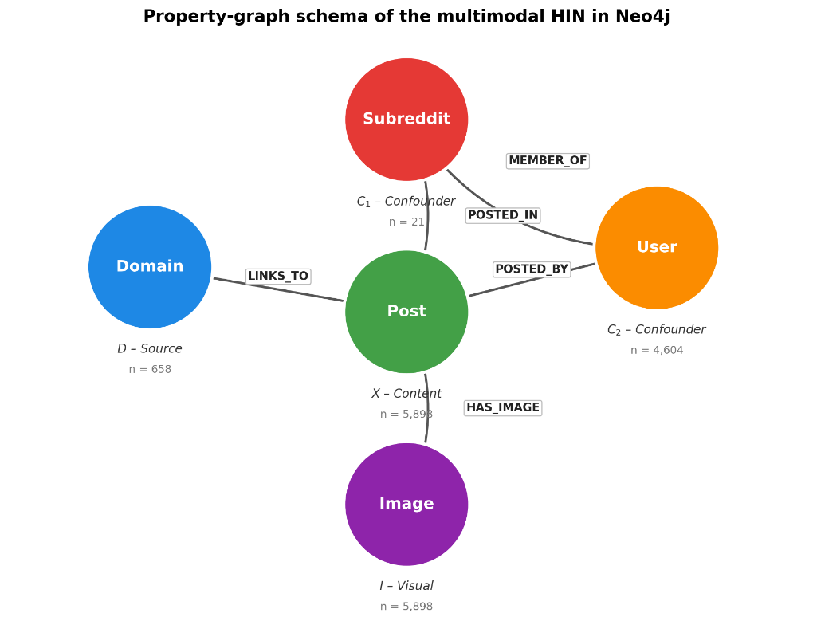
Hình 1 — Mô hình biểu diễn dữ liệu Fakeddit dưới dạng đồ thị trong Neo4j
Để đánh giá khả năng tổng quát hóa ngoài phân phối (OOD), nghiên cứu giữ lại hai cộng đồng r/neutralnews và r/theonion cho tập kiểm thử OOD. Tập huấn luyện gồm 5.000 bài đăng cân bằng nhãn, tập validation gồm 400 bài, và tập kiểm thử gồm 498 bài. Trong đó, 298 mẫu thuộc nhóm OOD. Sau tiền xử lý, dữ liệu được chuyển thành HeteroData của PyTorch Geometric. Đặc trưng của Post gồm embedding tiêu đề, các thống kê như score, upvote ratio, số bình luận, và CLIPcons. CLIPcons đo mức độ phù hợp giữa văn bản và hình ảnh. Đặc trưng ảnh được trích xuất bằng CLIP ViT-B/32. Các đặc trưng của User, Subreddit và Domain chỉ được tính từ tập huấn luyện để hạn chế rò rỉ nhãn.

4. Mô hình CausalHeteroGNN với Heterogeneous GraphSAGE
CausalHeteroGNN được thiết kế để tận dụng thông tin quan hệ trong đồ thị nhưng giảm phụ thuộc vào Subreddit. Mô hình dùng Heterogeneous GraphSAGE [3] làm bộ mã hóa chính và gồm hai nhánh. Nhánh phụ nhận đồ thị gốc G với đầy đủ quan hệ. Nhánh nhân quả nhận đồ thị G_causal, trong đó các cạnh liên quan đến Subreddit đã bị loại bỏ. Kết quả dự đoán Fake/Real được lấy từ nhánh nhân quả.
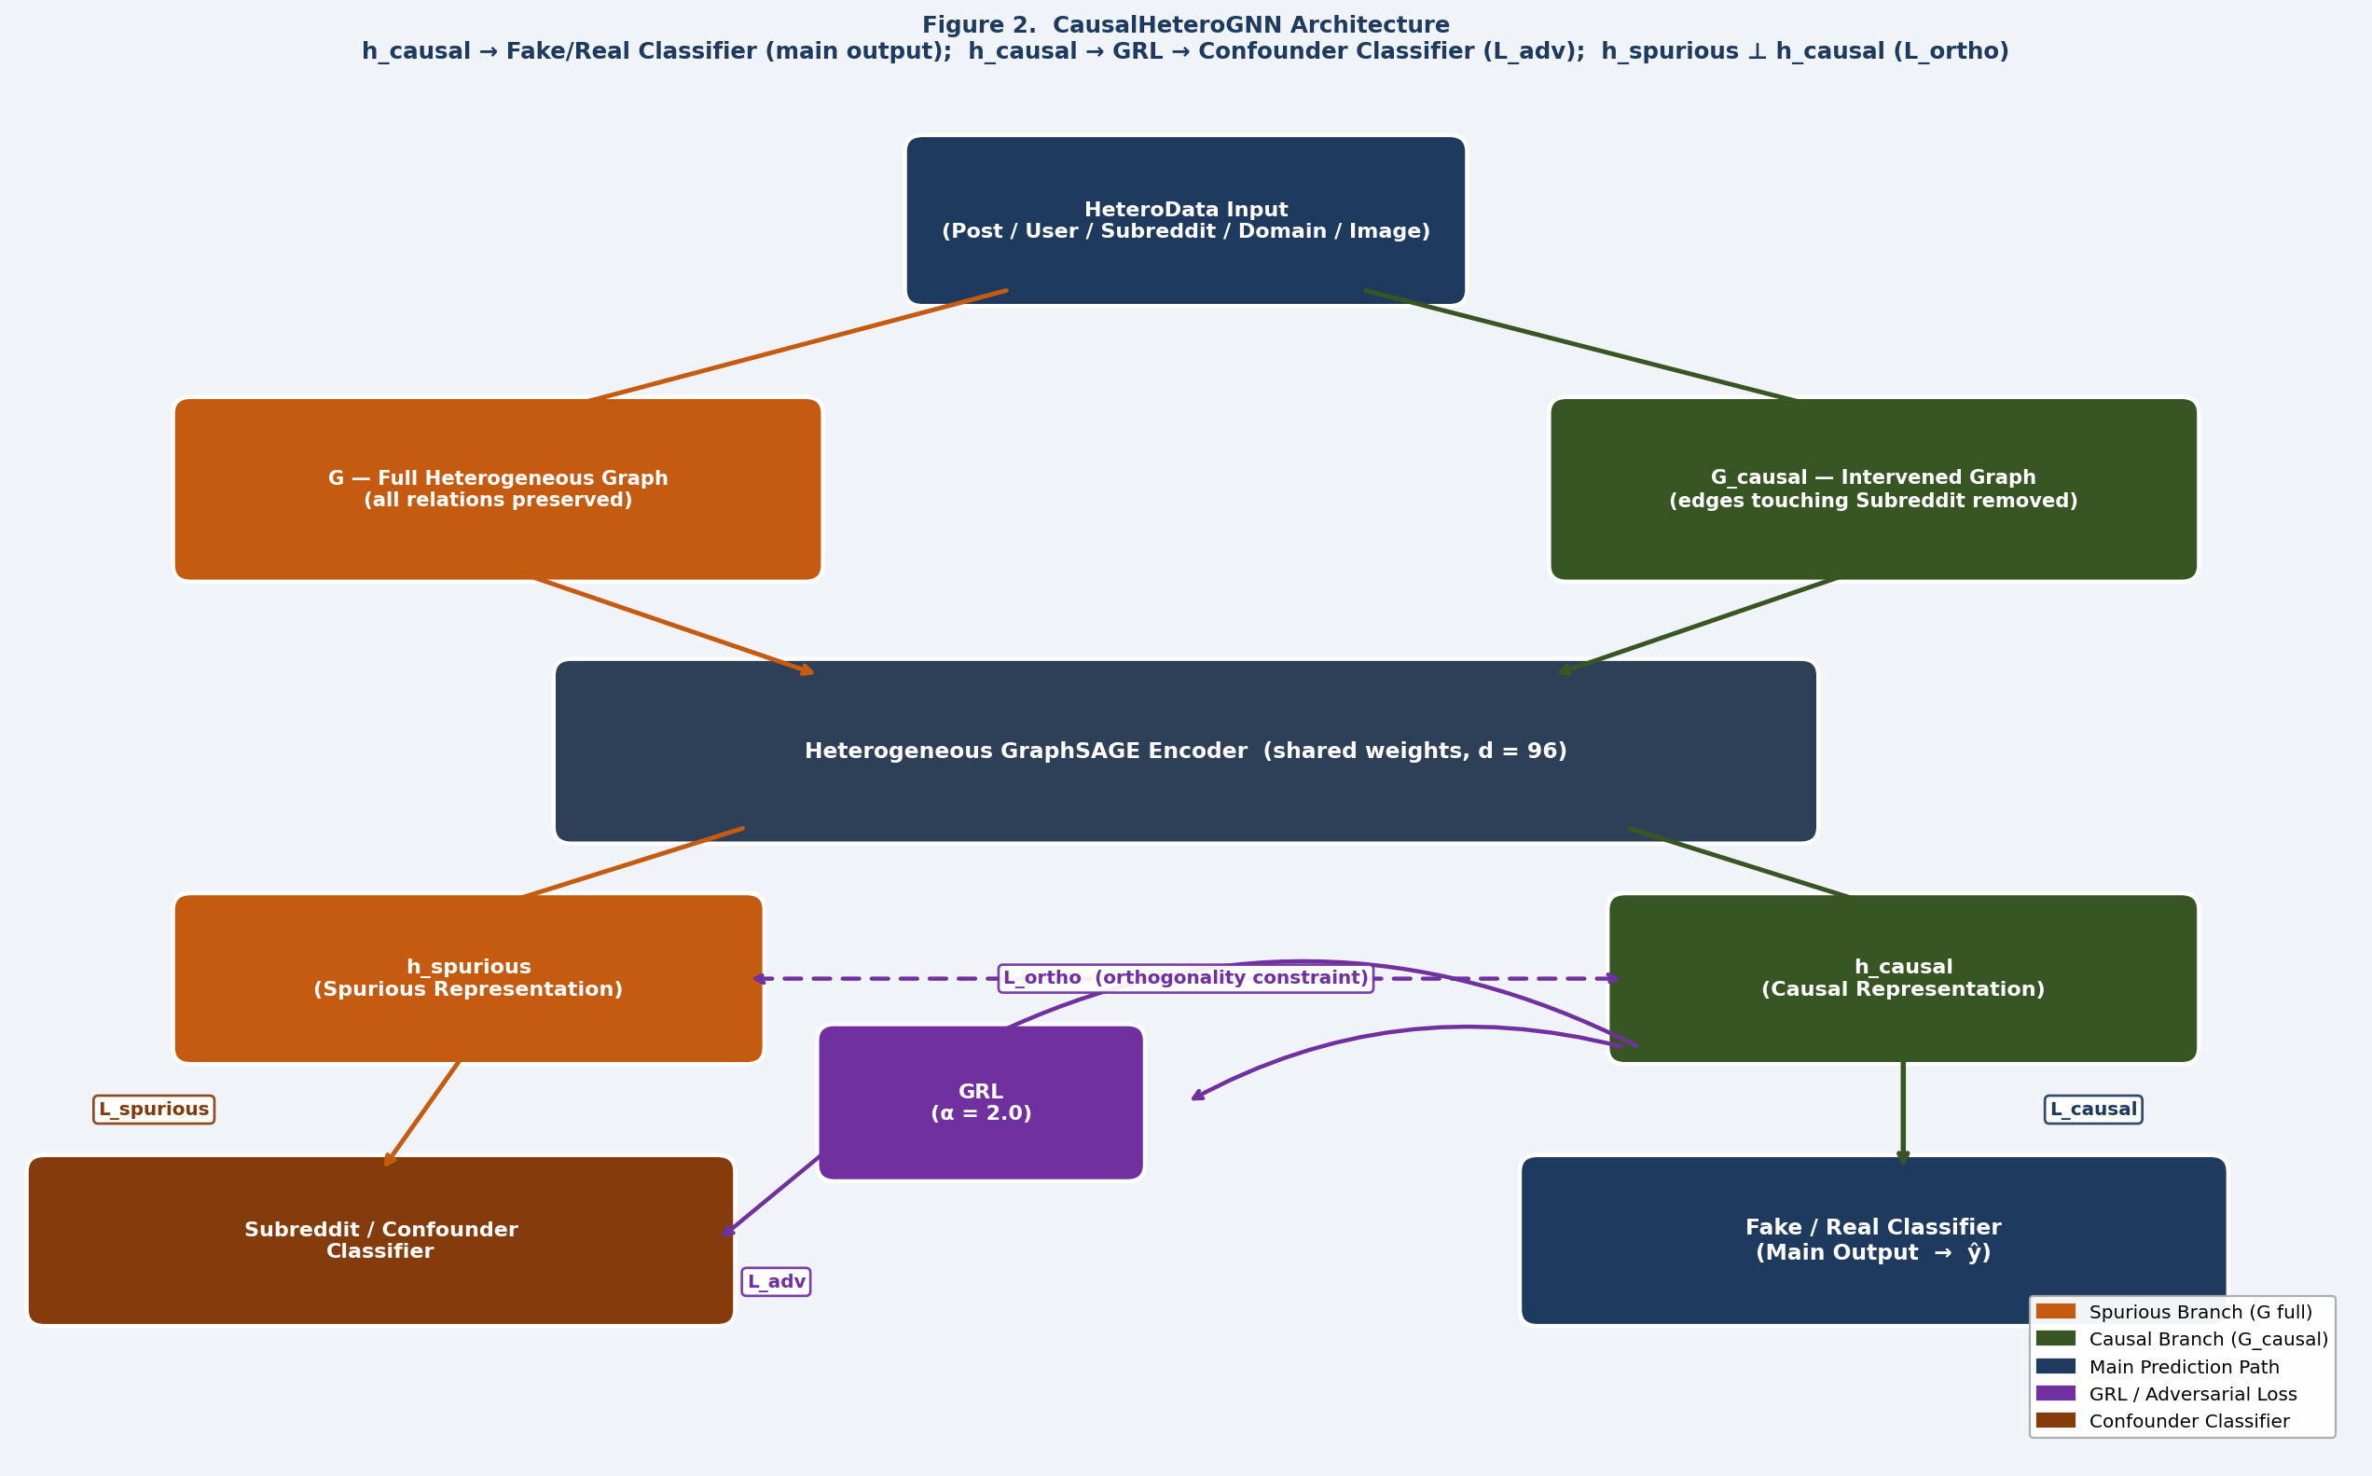
Hình 2. Kiến trúc CausalHeteroGNN. Từ HeteroData đầu vào, mô hình tạo hai đồ thị: đồ thị gốc G và đồ thị nhân quả G_causal. G_causal được tạo bằng cách loại bỏ các cạnh liên quan đến Subreddit. Hai đồ thị được mã hóa bằng Heterogeneous GraphSAGE dùng chung trọng số để tạo h_spurious và h_causal. Dự đoán Fake/Real được lấy từ h_causal. GRL và ràng buộc trực giao được dùng để giảm thông tin cộng đồng trong biểu diễn nhân quả.
Vì mỗi loại nút có đặc trưng khác nhau, mô hình trước hết đưa tất cả đặc trưng về cùng một không gian ẩn có kích thước d = 96. Sau đó, hai lớp Heterogeneous GraphSAGE lan truyền thông tin theo từng loại quan hệ. Nói cách khác, mỗi nút cập nhật biểu diễn của mình bằng cách kết hợp thông tin hiện tại với thông tin từ các nút láng giềng.
Trong nghiên cứu này, Subreddit được xem là biến gây nhiễu chính. Nhánh nhân quả thực hiện can thiệp cấu trúc bằng cách loại bỏ các cạnh có một đầu là nút Subreddit, trong khi giữ nguyên tất cả các nút và cạnh khác:
E_causal = { (u, v) ∈ E : τ(u) ≠ Subreddit ∧ τ(v) ≠ Subreddit }
Để hạn chế thông tin Subreddit lọt vào nhánh nhân quả, mô hình dùng thêm ba thành phần. Thứ nhất, GRL làm cho h_causal khó dự đoán Subreddit. Thứ hai, nhánh phụ h_spurious được khuyến khích học thông tin cộng đồng. Thứ ba, ràng buộc trực giao làm cho h_causal và h_spurious khác nhau hơn. Nhờ đó, mô hình tách tín hiệu nội dung ổn định khỏi tín hiệu cộng đồng dễ gây nhiễu.
Đầu ra dự đoán Fake/Real được lấy trực tiếp từ h_causal → Classifier, không qua GRL. Quá trình huấn luyện tối ưu đồng thời bằng hàm mất mát đa mục tiêu:
L = L_base,2w + 0.5·L_base,6w + L_causal,2w + 0.5·L_causal,6w + 0.5·L_spurious + 0.5·L_adv + 0.2·L_ortho

5. Experiments — Thực nghiệm

5.1 Thiết lập thực nghiệm
Nghiên cứu đánh giá CausalHeteroGNN theo ba khía cạnh: khả năng tổng quát hóa ngoài phân phối, khả năng chống shortcut cộng đồng, và độ tin cậy của quy trình đánh giá. Held-Out Subreddit OOD giữ lại r/neutralnews và r/theonion cho tập kiểm thử. Confounding-Shift Benchmark tạo tình huống trong đó tương quan giữa cộng đồng và nhãn mạnh ở tập huấn luyện nhưng bị đảo ở tập OOD. LOCO kiểm tra mô hình trên các cộng đồng tự nhiên chưa xuất hiện trong huấn luyện. Các mô hình so sánh gồm MLP content-only, Baseline GNN, IRM và EERM. Các chỉ số gồm Accuracy, Macro-F1, AUC, F1-drop, Worst-Group Accuracy và Label-Flip Rate.

5.2 Kết quả chính trên Held-Out OOD và Confounding-Shift
Bảng 1 trình bày kết quả trên hai giao thức OOD. Trên Held-Out Subreddit, các mô hình có kết quả khá gần nhau. MLP content-only đạt 60.5±1.1%, EERM đạt 60.9±1.9%, CausalHeteroGNN đạt 59.6±1.9%, và Baseline GNN đạt 57.6±2.7%. Điều này cho thấy khi gặp cộng đồng chưa thấy, tín hiệu nội dung vẫn rất quan trọng. Đồ thị chỉ tạo ra lợi thế khi mô hình kiểm soát được các nguồn gây nhiễu trong đồ thị.
Trên Confounding-Shift, sự khác biệt rõ hơn. Baseline GNN chỉ đạt 52.1±7.8% và AUC 0.511, gần mức ngẫu nhiên. Điều này cho thấy mô hình bị ảnh hưởng mạnh bởi shortcut cộng đồng. IRM và EERM cải thiện một phần nhưng chưa giải quyết triệt để vấn đề. CausalHeteroGNN đạt 79.9±4.2%, AUC 0.922 và F1-drop chỉ 5.4%. Kết quả này cho thấy mô hình phân biệt tốt hơn và ổn định hơn khi tương quan cộng đồng–nhãn bị thay đổi.
Bảng 1. Hiệu năng phân loại trên hai giao thức OOD. CausalHeteroGNN dùng CLIPcons; các baseline không có CLIPcons.
Model | Seen Acc | Held-Out OOD | Conf-Shift OOD | AUC | F1-drop
MLP content-only | 81.7±0.6 | 60.5±1.1 | 59.5±1.7 | 0.685 | 30.0%
Baseline GNN (ERM) | 91.0±0.4 | 57.6±2.7 | 52.1±7.8 | 0.511 | 45.1%
IRM | 91.2±0.2 | 56.9±3.0 | 54.1±4.7 | 0.524 | 43.2%
EERM | 93.2±0.2 | 60.9±1.9 | 59.6±1.1 | 0.694 | 38.6%
CausalHeteroGNN (CLIPcons) | 84.2±0.9 | 59.6±1.9 | 79.9±4.2 | 0.922 | 5.4%

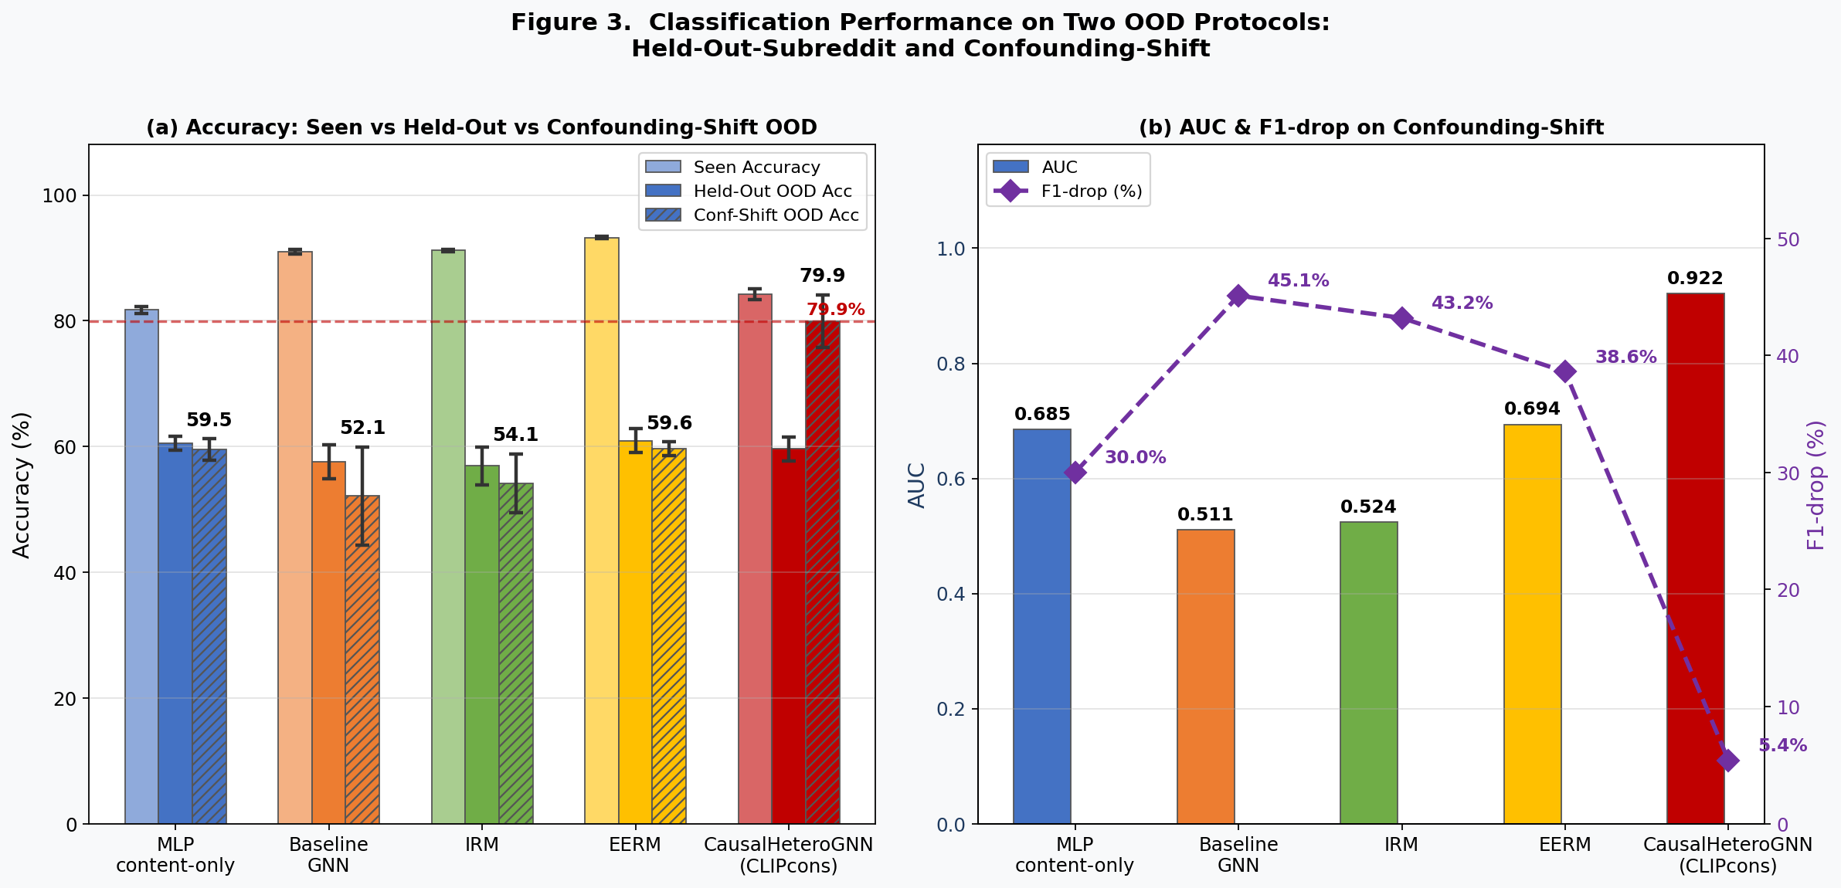
Hình 3. So sánh Accuracy, AUC và F1-drop trên hai giao thức OOD. CausalHeteroGNN nổi bật trên Confounding-Shift và vẫn giữ hiệu năng cạnh tranh trên Held-Out Subreddit.

5.3 Đánh giá LOCO trên cộng đồng tự nhiên
Để kiểm tra kết quả trong bối cảnh tự nhiên hơn, nghiên cứu đánh giá LOCO trên ba cặp cộng đồng chưa xuất hiện trong huấn luyện. Với mỗi split, các thống kê của nút chỉ được tính từ tập huấn luyện. Cách làm này giúp tránh việc thông tin từ tập kiểm thử rò rỉ vào quá trình huấn luyện.
Bảng 3. LOCO trên ba fold tự nhiên — Accuracy (%) trên fold chưa thấy.
Held-out Fold | MLP | Baseline GNN | IRM | EERM | CausalHeteroGNN
nottheonion + pareidolia | 61.3 | 57.9 | 62.0±4.3 | 62.2±0.1 | 62.3
upliftingnews + fakehistoryporn | 73.1 | 56.8 | 66.5±4.0 | 70.7±1.0 | 70.5
usnews+usanews + fakealbumcovers | 80.5 | 54.7 | 69.1±4.8 | 76.9±2.9 | 75.5
Mean ± std (across folds) | 71.6±7.9 | 56.5±1.3 | 65.8±2.9 | 70.0±6.0 | 69.4±5.4

Kết quả LOCO cho thấy Baseline GNN giảm hiệu năng khá ổn định trên cả ba fold (56.5±1.3%). Điều này cho thấy shortcut cộng đồng không chỉ xuất hiện trong benchmark tổng hợp mà còn tồn tại trong dữ liệu tự nhiên. CausalHeteroGNN đạt 69.4±5.4%, gần với EERM (70.0±6.0%) và cao hơn IRM (65.8±2.9%). MLP đạt trung bình cao nhất (71.6±7.9%) nhưng dao động lớn hơn, cho thấy mô hình này phụ thuộc khá mạnh vào đặc trưng nội dung của từng cộng đồng.
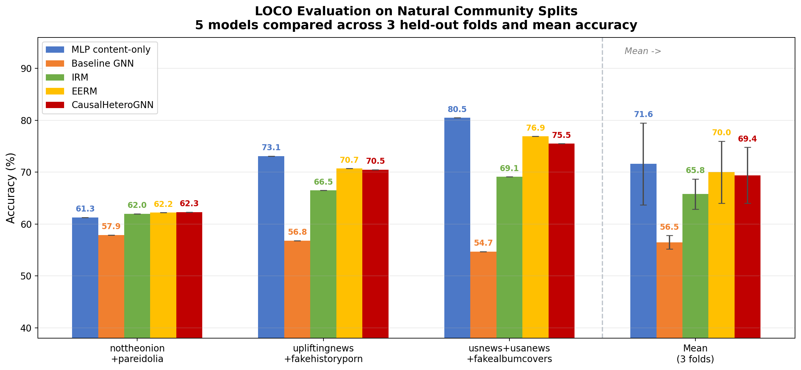
Hình 4. So sánh năm mô hình trên ba fold LOCO tự nhiên và giá trị trung bình. CausalHeteroGNN và EERM đạt hiệu năng tương đương, đồng thời cao hơn IRM và Baseline GNN trên tất cả các fold.

5.4 Phân tích Worst-Group Accuracy
Accuracy trung bình không phải lúc nào cũng phản ánh đầy đủ chất lượng của mô hình. Một mô hình có thể đạt điểm trung bình cao nhưng vẫn dự đoán kém trên một số nhóm dữ liệu khó, nhất là khi mối quan hệ giữa cộng đồng và nhãn bị thay đổi. Vì vậy, nghiên cứu sử dụng Worst-Group Accuracy để đo hiệu năng thấp nhất của mô hình trên các nhóm env × label trong Confounding-Shift.
Bảng 4. Worst-Group Accuracy trên Confounding-Shift Benchmark.
Model | Worst-Group Acc (%) | Avg-Group Acc (%) | Gap (Avg − Worst)
MLP content-only | 15.6±3.1 | 56.5±1.0 | 40.9
Baseline GNN (ERM) | 23.5±7.9 | 73.2±4.4 | 49.7
IRM | 24.4±7.1 | 74.3±2.7 | 49.9
EERM | 28.6±1.3 | 77.0±1.0 | 48.4
CausalHeteroGNN | 37.8±11.3 | 70.8±4.5 | 33.0

CausalHeteroGNN đạt Worst-Group Accuracy 37.8±11.3%, cao nhất trong các phương pháp so sánh. Khoảng cách giữa Avg-Group và Worst-Group của mô hình là 33.0 điểm, nhỏ nhất trong nhóm. Điều này cho thấy CausalHeteroGNN không chỉ tốt ở trung bình mà còn ổn định hơn trên nhóm khó. IRM và EERM cải thiện nhẹ so với Baseline GNN nhưng vẫn suy giảm mạnh ở nhóm bị đảo tương quan. Avg-Group của CausalHeteroGNN thấp hơn một số mô hình khác, cho thấy có sự đánh đổi giữa tối ưu điểm trung bình và bảo vệ nhóm khó.

5.5 Phân tích can thiệp cấu trúc qua tỷ lệ lật nhãn (LFR)
Nghiên cứu tiếp tục dùng các phép can thiệp do(·) để kiểm tra mô hình phụ thuộc vào loại thông tin nào. Sau mỗi can thiệp, nghiên cứu đo Label-Flip Rate (LFR), tức tỷ lệ mẫu bị đổi nhãn dự đoán. Nếu LFR cao, mô hình nhạy với loại thông tin vừa bị can thiệp.
Bảng 2. Tỷ lệ lật nhãn (LFR) dưới các phép can thiệp cấu trúc.
Intervention | LFR Baseline GNN | LFR CausalHeteroGNN | Interpretation
do(C₁ = swap) | 30.1% | ~0.0% | Subreddit community swap
do(I = ∅) | 4.0% | 8.0% | Remove image features
do(D = credible) | 6.2% | 15.5% | Change source credibility

Baseline GNN rất nhạy với phép hoán đổi cộng đồng, với LFR 30.1%. Ngược lại, nhánh nhân quả của CausalHeteroGNN gần như không đổi nhãn khi can thiệp vào Subreddit (~0.0%). Kết quả này phù hợp với thiết kế của mô hình, vì các cạnh liên quan đến Subreddit đã bị loại bỏ trong nhánh nhân quả. Khi can thiệp vào hình ảnh và nguồn tin, LFR của CausalHeteroGNN cao hơn. Điều này cho thấy sau khi giảm phụ thuộc vào cộng đồng, mô hình chuyển sang sử dụng nhiều hơn các tín hiệu nội dung và nguồn tin.
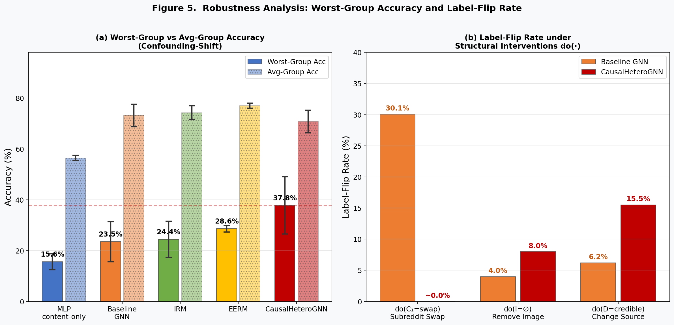
Hình 5. Phân tích độ bền vững của mô hình: (a) quan hệ giữa Worst-Group Accuracy và Avg-Group Accuracy trên Confounding-Shift; (b) Label-Flip Rate dưới các phép can thiệp cấu trúc do(·).

5.6 BI Dashboard tổng hợp kết quả
Hình 6 tổng hợp các kết quả thực nghiệm dưới dạng dashboard. Các chỉ số chính gồm Conf-Shift OOD Accuracy (79.9±4.2%), AUC (0.922), F1-drop (5.4%), Worst-Group Accuracy (37.8±11.3%), LFR do(Subreddit) (~0.0%) và LOCO Mean Accuracy (69.4±5.4%). Dashboard giúp quan sát nhanh hiệu năng của mô hình ở nhiều góc độ thay vì chỉ nhìn vào một chỉ số duy nhất.
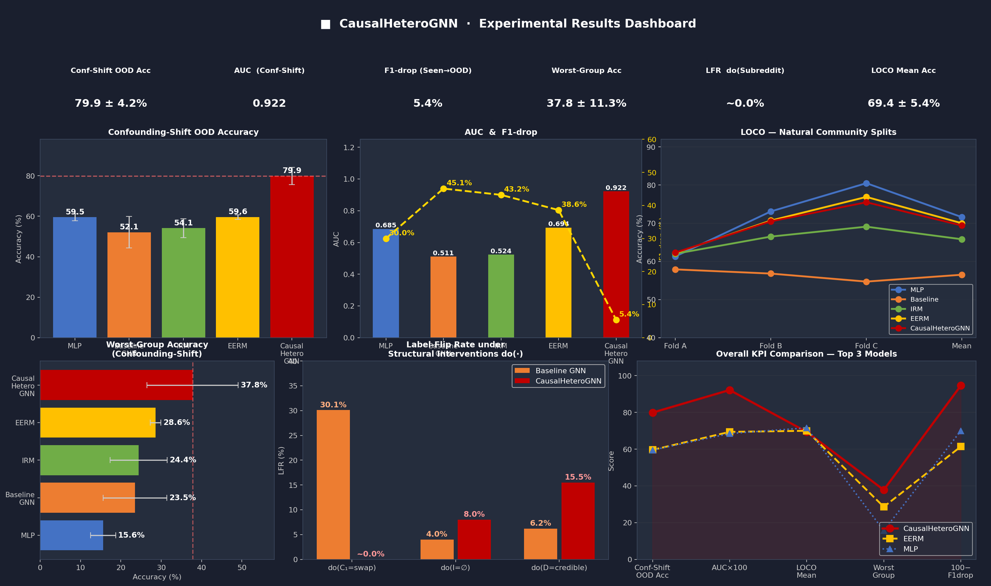
Hình 6. BI Dashboard tổng hợp kết quả thực nghiệm CausalHeteroGNN. Từ trên xuống dưới: thẻ KPI tổng hợp (6 chỉ số chính); panel Confounding-Shift OOD Accuracy, AUC & F1-drop, LOCO trend; panel Worst-Group Accuracy, Label-Flip Rate và biểu đồ tổng hợp KPI top-3 mô hình.
Dashboard cho thấy CausalHeteroGNN cân bằng tốt giữa nhiều tiêu chí: Accuracy cao trên Confounding-Shift, AUC tốt, F1-drop thấp, Worst-Group Accuracy cao nhất và gần như không đổi nhãn khi can thiệp vào Subreddit. Đồng thời, mô hình vẫn giữ hiệu năng LOCO tương đương EERM.

6. Conclusion — Kết luận
Nghiên cứu đã đề xuất CausalHeteroGNN, một mô hình Heterogeneous GraphSAGE theo hướng nhân quả cho phát hiện tin giả đa phương thức. Ý tưởng chính là xem Subreddit như một biến gây nhiễu và loại bỏ các cạnh liên quan đến Subreddit trong nhánh nhân quả. Nhờ đó, mô hình giảm khả năng học shortcut cộng đồng. Dự đoán chính được lấy trực tiếp từ h_causal, còn GRL chỉ đóng vai trò hỗ trợ làm giảm thông tin Subreddit trong biểu diễn.
Kết quả thực nghiệm cho thấy CausalHeteroGNN đạt 79.9±4.2% OOD Accuracy và AUC 0.922 trên Confounding-Shift Benchmark, cao hơn Baseline GNN, IRM, MLP content-only và EERM. Mô hình cũng đạt Worst-Group Accuracy cao nhất, 37.8±11.3%, và F1-drop chỉ 5.4%. Trên LOCO tự nhiên, CausalHeteroGNN đạt 69.4±5.4%, cao hơn Baseline GNN và IRM, đồng thời tương đương EERM nhưng ổn định hơn.
Nhìn chung, kết quả cho thấy can thiệp cấu trúc kết hợp với tín hiệu CLIPcons là một hướng tiếp cận hiệu quả để giảm shortcut cộng đồng trong phát hiện tin giả đa phương thức. Trong tương lai, phương pháp có thể được mở rộng trên tập dữ liệu lớn hơn, đánh giá với bài toán phân loại đa lớp, và tích hợp dashboard BI để hỗ trợ phân tích, giám sát và kiểm toán mô hình.

Tài liệu tham khảo (References)
[1] K. Nakamura, S. Levy, and W. Y. Wang, "r/Fakeddit: A new multimodal benchmark dataset for fine-grained fake news detection," in Proc. 12th Lang. Resour. Eval. Conf. (LREC), Marseille, France, 2020, pp. 6149–6157.
[2] J. Pearl, Causality: Models, Reasoning, and Inference, 2nd ed. Cambridge, U.K.: Cambridge Univ. Press, 2009.
[3] W. L. Hamilton, R. Ying, and J. Leskovec, "Inductive representation learning on large graphs," in Advances in Neural Information Processing Systems (NeurIPS), 2017, pp. 1024–1034.
[4] Z. Hu, Y. Dong, K. Wang, and Y. Sun, "Heterogeneous graph transformer," in Proc. Web Conf. (WWW), 2020, pp. 2704–2710.
[5] Y. Ganin et al., "Domain-adversarial training of neural networks," J. Mach. Learn. Res., vol. 17, no. 59, pp. 1–35, 2016.
[6] B. Schölkopf, "Causality for machine learning," in Probabilistic and Causal Inference: The Works of Judea Pearl. New York, NY, USA: ACM, 2022, pp. 765–804.
[7] R. Ying, D. Bourgeois, J. You, M. Zitnik, and J. Leskovec, "GNNExplainer: Generating explanations for graph neural networks," in Advances in Neural Information Processing Systems (NeurIPS), 2019, pp. 9240–9251.
[8] M. Arjovsky, L. Bottou, I. Gulrajani, and D. Lopez-Paz, "Invariant risk minimization," 2019, arXiv:1907.02893.
[9] J. Peters, D. Janzing, and B. Schölkopf, Elements of Causal Inference: Foundations and Learning Algorithms. Cambridge, MA, USA: MIT Press, 2017.
[10] I. Gulrajani and D. Lopez-Paz, "In search of lost domain generalization," in Proc. Int. Conf. Learn. Representations (ICLR), 2021.
[11] T. Bian, X. Xiao, T. Xu, P. Zhao, W. Huang, Y. Rong, and J. Huang, "Rumor detection on social media with bi-directional graph convolutional networks," in Proc. AAAI Conf. Artif. Intell., vol. 34, no. 01, 2020, pp. 549–556.
[12] X. Zhou, J. Wu, and R. Zafarani, "SAFE: Similarity-aware multi-modal fake news detection," in Proc. Pacific-Asia Conf. Knowl. Discovery Data Mining (PAKDD), 2020, pp. 354–367.
[13] Q. Wu, H. Zhang, J. Yan, and D. Wipf, "Handling distribution shifts on graphs: An invariance perspective," in Proc. Int. Conf. Learn. Representations (ICLR), 2022.
[14] Z. Liu, C. Xiong, M. Sun, and Z. Liu, "Fine-grained fact verification with kernel graph attention network," in Proc. 58th Annu. Meeting Assoc. Comput. Linguistics (ACL), 2020, pp. 7342–7351.
[15] I. Robinson, J. Webber, and E. Eifrem, Graph Databases: New Opportunities for Connected Data, 2nd ed. Sebastopol, CA, USA: O'Reilly Media, 2015.

